ПАЛЬЧИКОВЫЕ ИГРЫ ПО ТЕМЕ «ОСЕНЬ»

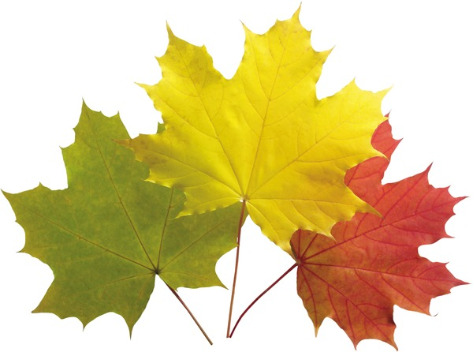
«Осенние листья»
Раз, два, три, четыре, пять,
(Загибаем пальчики, начиная с большого.)
Будем листья собирать.
(Сжимаем и разжимаем кулачки.)
Листья берёзы,
(Загибаем пальчики, начиная с большого.)
Листья рябины,
Листики тополя,
Листья осины,
Листики дуба мы соберём,
Маме осенний букет отнесём.
(«Шагаем» по столу средним и указательным пальцем)

«Ходит осень в нашем парке»
Ходит осень в нашем парке, (пальчиками шагаем по столу)
Дарит осень всем подарки: (показываем две ладошки, сложенные вместе)
Бусы красные – рябине, (загибаем поочередно пальчики)
Фартук розовый – осине,
Зонтик желтый – тополям,
Фрукты осень дарит нам. (прикладываем обе ладошки к груди).

«Осень»
Ветер по лесу летал,
(Плавные, волнообразные движения ладонями)
Ветер листики считал:
Вот дубовый,
(Загибаем по одному пальчику на обеих руках)
Вот кленовый,
Вот рябиновый резной,
Вот с березки — золотой,
Вот последний лист с осинки
(Спокойно укладываем ладони на стол)
Ветер бросил на тропинку.

«Листья осенние тихо кружатся»
Листья осенние тихо кружатся,
(плавные движения кистями рук слева направо)
Листья нам под ноги плавно ложатся
(плавно опускаем ручки вниз)
И под ногами шуршат, шелестят,
(трем ладошки друг о друга)
Будто опять закружиться хотят. (поднимаем ручки вверх и плавно ими машем).

«Ветер северный подул»
Ветер северный подул: "С-с-с-с", (дуем)
Все листочки с веток сдул...(пошевелить пальчиками и подуть на них)
Полетели, закружились и на землю опустились (помахать ручками в воздухе)
Дождик стал по ним стучать
Кап-кап-кап, кап-кап-кап!" (постучать пальцами правой руки по ладошке левой руки)
Град по ним заколотил, (щепотью правой руки постучать по левой ладошке)
Листья все насквозь пробил. (постучать кулачком правой руки по левой ладошке)
Снег потом припорошил, (плавные движения кистями рук вперёд- назад)
Одеялом их накрыл. (положить правую ладонь на левую)

«Осень, осень к нам пришла…»
Осень, осень к нам пришла,
Дождь и ветер принесла.
(Стучим пальцем левой руки по ладони правой)
Кап-кап-кап, кап-кап-кап,
Дождь и ветер принесла.
Пожелтел зеленый сад,
Листья кружатся, летят.
(Трём ладонью о ладонь)
Шу-шу-шу, шу-шу-шу,
Листья кружатся, летят.
Песни птичек не слышны,
Подождем их до весны.
(Кисти рук накрест, движения кистями рук вверх-вниз)
Чик-чирик, чик-чирик,
Подождем их до весны.

«Грибы»
(ладонь сжата в кулак и по-очереди отгибаем пальцы)
Раз, два, три, четыре, пять!
Мы идём грибы искать. (хлопаем в ладоши)
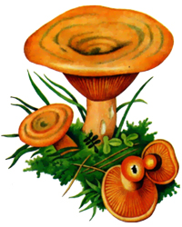
Этот пальчик в лес пошёл, (поочередно загибаем пальчики)
Этот пальчик гриб нашёл,
Этот пальчик чистить стал,
Этот пальчик жарить стал,
Этот пальчик всё съел,
Оттого и растолстел.

"Вышли пальчики гулять"
Вышли пальчики гулять, (шагаем пальчиками по столу)
Стали листья собирать, (собираем листики в ручку)
Красный листик,
Жёлтый листик,
Будем их сейчас считать (хлопаем в ладоши)
Сколько листиков собрали
Раз, два, три, четыре, пять! (загибаем пальчики)
Можно с ними поиграть (поднимаем руки вверх , делаем "фонарики")
«Листья осенние тихо кружатся»
Листья осенние тихо кружатся,
( плавные движения кистями рук слева направо)
Листья нам под ноги плавно ложатся
( плавно опускаем ручки вниз)
И под ногами шуршат, шелестят,
( трем ладошки друг о друга)
Будто опять закружиться хотят.
(поднимаем ручки вверх и плавно ими машем)

